**SLOT 2**

**LÀM QUEN VỚI CÚ PHÁP JSX**

**By traltb@fe.edu.vn**

**Bước 1: Tạo ứng dụng React**

Tại 1 thư mục chứa ứng dụng:

* Vào ổ D:\, tạo thư mục FER202, Code, Exercises để tạo ra đường dẫn trên máy tính như sau: D:\FER202\Code\Exercises
* Tạo mới 1 thư mục Slot 2 trong thư mục này. Click phải ở thư mục này, chọn Open In Terminal

(Hoặc vào Visual studio Code, Open Folder Slot 2, Vào Terminal, chọn New Terminal)

Gõ lệnh:

npx create-react-app exercise-1

Sau khi chạy xong lệnh này, sẽ tạo ra 1 thư mục exercise-1 trong thư mục Slot2, tiếp tục thực hiện lệnh chuyển thư mục, về làm việc với thư mục exercise1, Gõ lệnh:

Cd exercise-1

Chạy ứng dụng, gõ:

npm start

Kết quả theo hình:

Sau đó chạy lại lệnh: npm start

**Bước 2: Hiệu chỉnh file code jsx**

Nhấn Ctrl+ C để dừng server

Mở file App.js: hiệu chỉnh code như sau:

**Cách 1**: Thêm thuộc tính style vào thẻ h1, lưu ý dùng 2 cặp {}, và thuộc tính Viết hoa chữ cái thứ 2:

import "./App.css";

function App() {

  return (

    <div>

      <h1 style={{ color: "blue", textAlign: "center" }}>Hello world!</h1>

    </div>

  );

}

export default App;

Cách 2:

import "./App.css";

function App() {

  const h1Style = {

    color: "blue",

    textAlign: "center",

  };

  return (

    <div>

      <h1 style={h1Style}>Hello world!</h1>

    </div>

  );

}

export default App;

Cách 3: Tạo class trong file App.css

.h1Style {

  color: blue;

  text-align: center;

}

Khi đó nội dung file App.js là:

import "./App.css";

function App() {

  return (

    <div>

      <h1 className="h1Style">Hello world!</h1>

    </div>

  );

}

export default App;

Bài tập tương tự:

**Exercise 2: Display a list of names**

Cho trước 1 mảng các tên của người, hiển thị danh sách này dưới dạng danh sách không sắp xếp thứ tự (Given an array of names, display them in an unordered list)

Tạo mới 1 tập tin NamePerson.js trong thư mục src, lưu ý chỉ có 1 thẻ div cha

function NamePerson() {

  const names = ["Alice", "Bob", "Charlie"];

  return (

    <div>

      <ul>

        {names.map((name, index) => (

          <li key={index}> {name}</li>

        ))}

      </ul>

    </div>

  );

}

export default NamePerson;

Sau đó thêm component NamePerson vào trong file index.js

import React from "react";

import ReactDOM from "react-dom/client";

import "./index.css";

import App from "./App";

import reportWebVitals from "./reportWebVitals";

import NamePerson from "./NamePerson";

const root = ReactDOM.createRoot(document.getElementById("root"));

root.render(

  <React.StrictMode>

    <App />

    <NamePerson />

  </React.StrictMode>

);

// If you want to start measuring performance in your app, pass a function

// to log results (for example: reportWebVitals(console.log))

// or send to an analytics endpoint. Learn more: https://bit.ly/CRA-vitals

reportWebVitals();

Reload lại trang web.

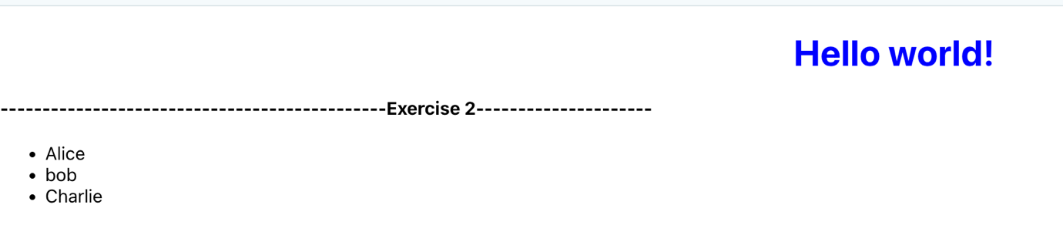

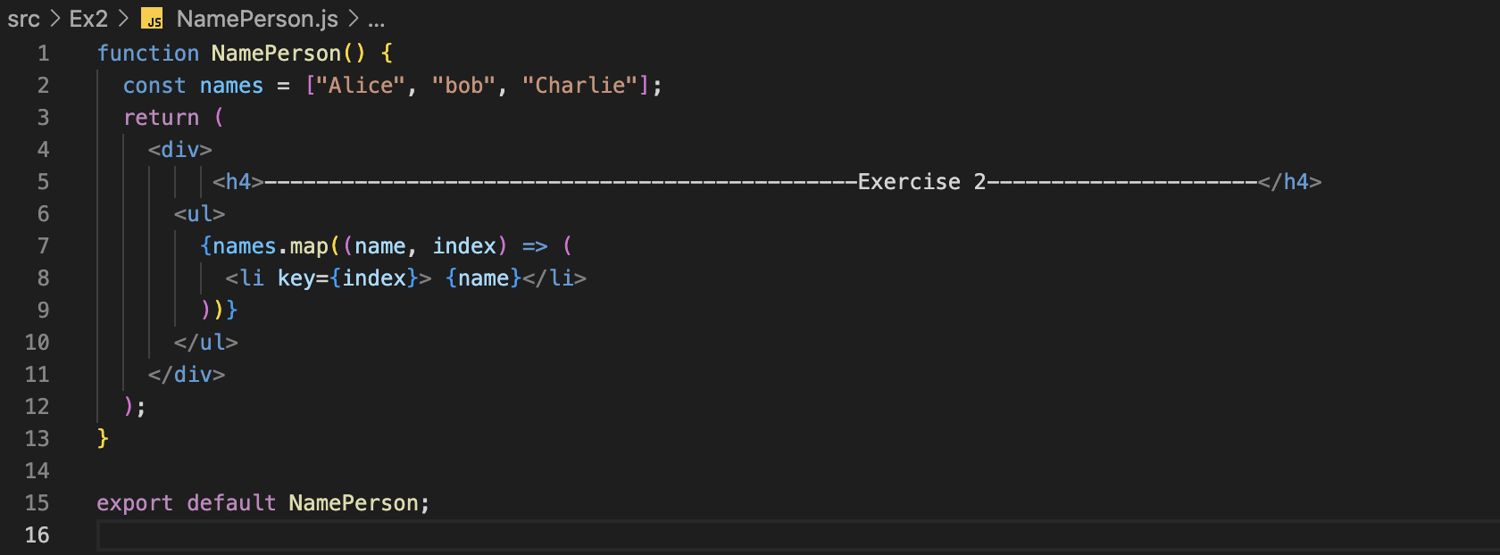

**Exercise 3 Display a person's details**

Given a person object, display their name, age, and occupation.

Using the above people array, do the following exercises:

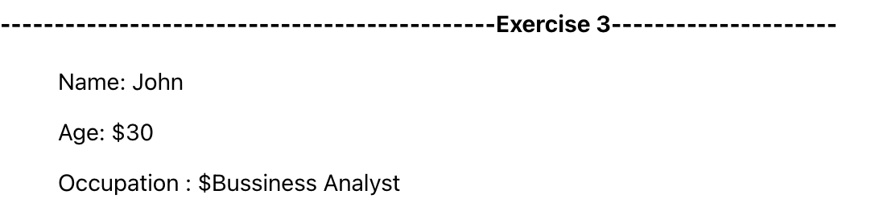

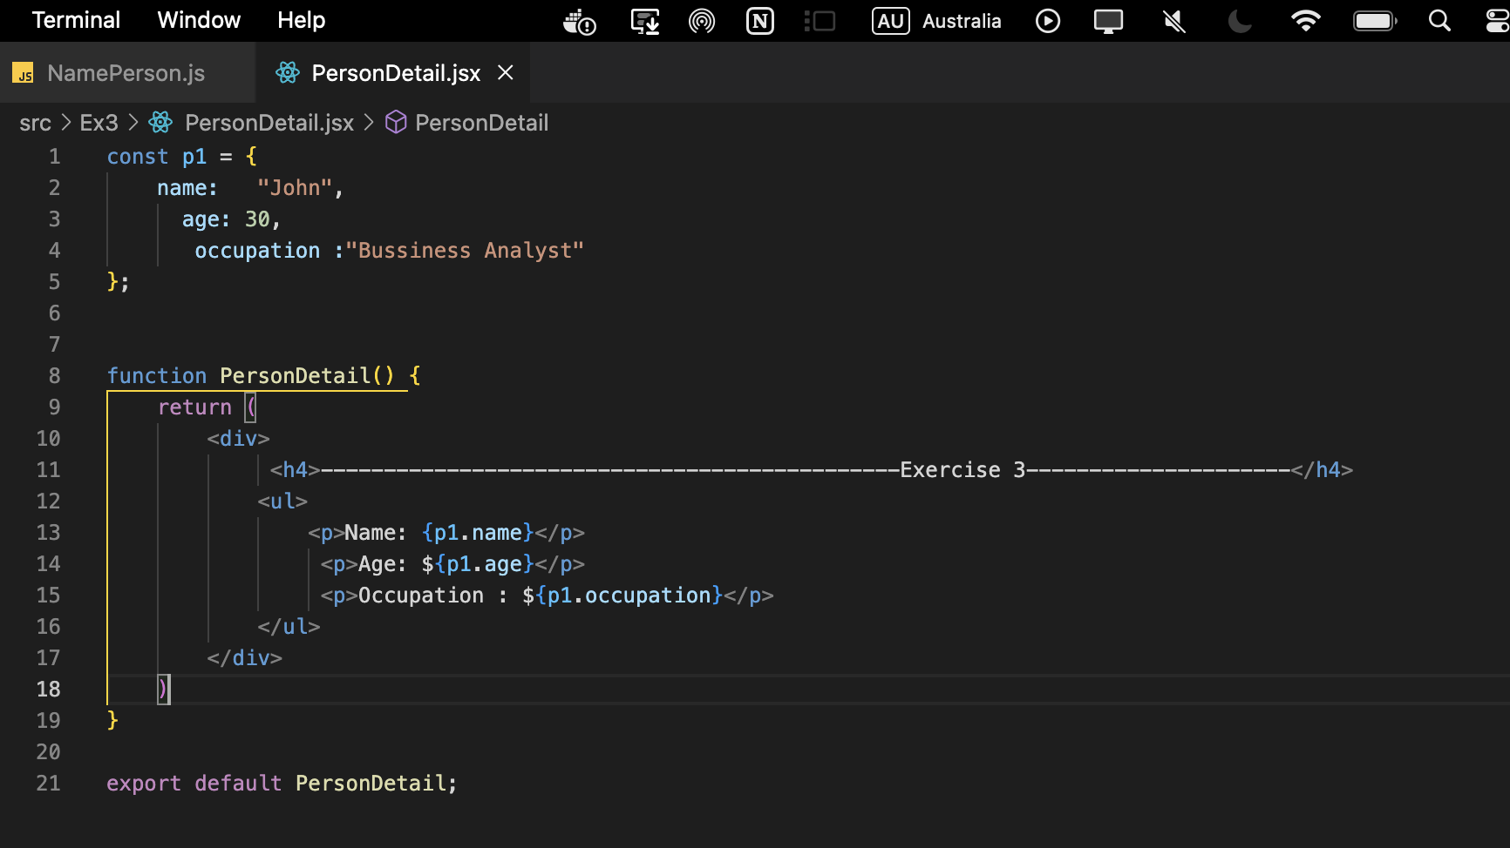

**Exercise 4:** Display a list of people (PeopleList.js)

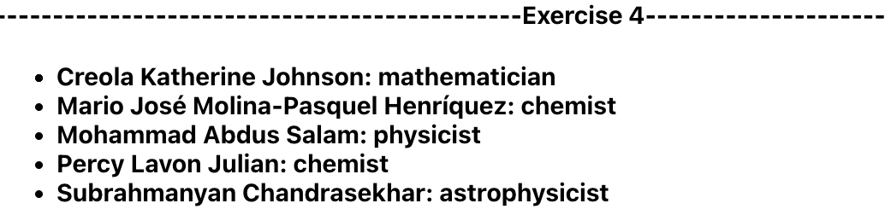

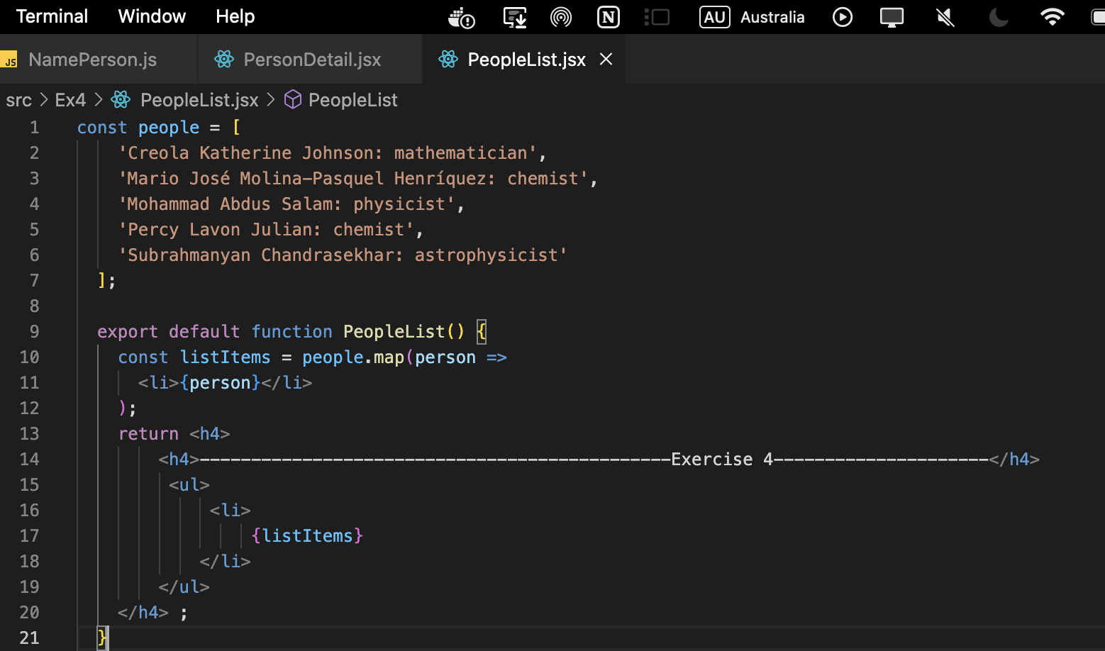

**Exercise 5:** Display a table of people

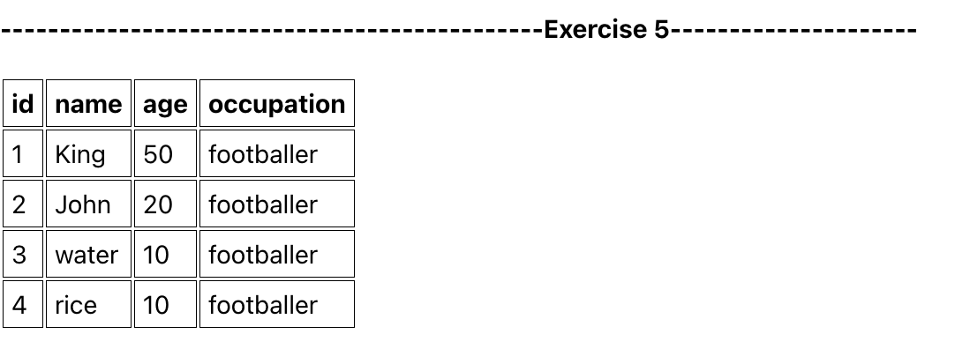

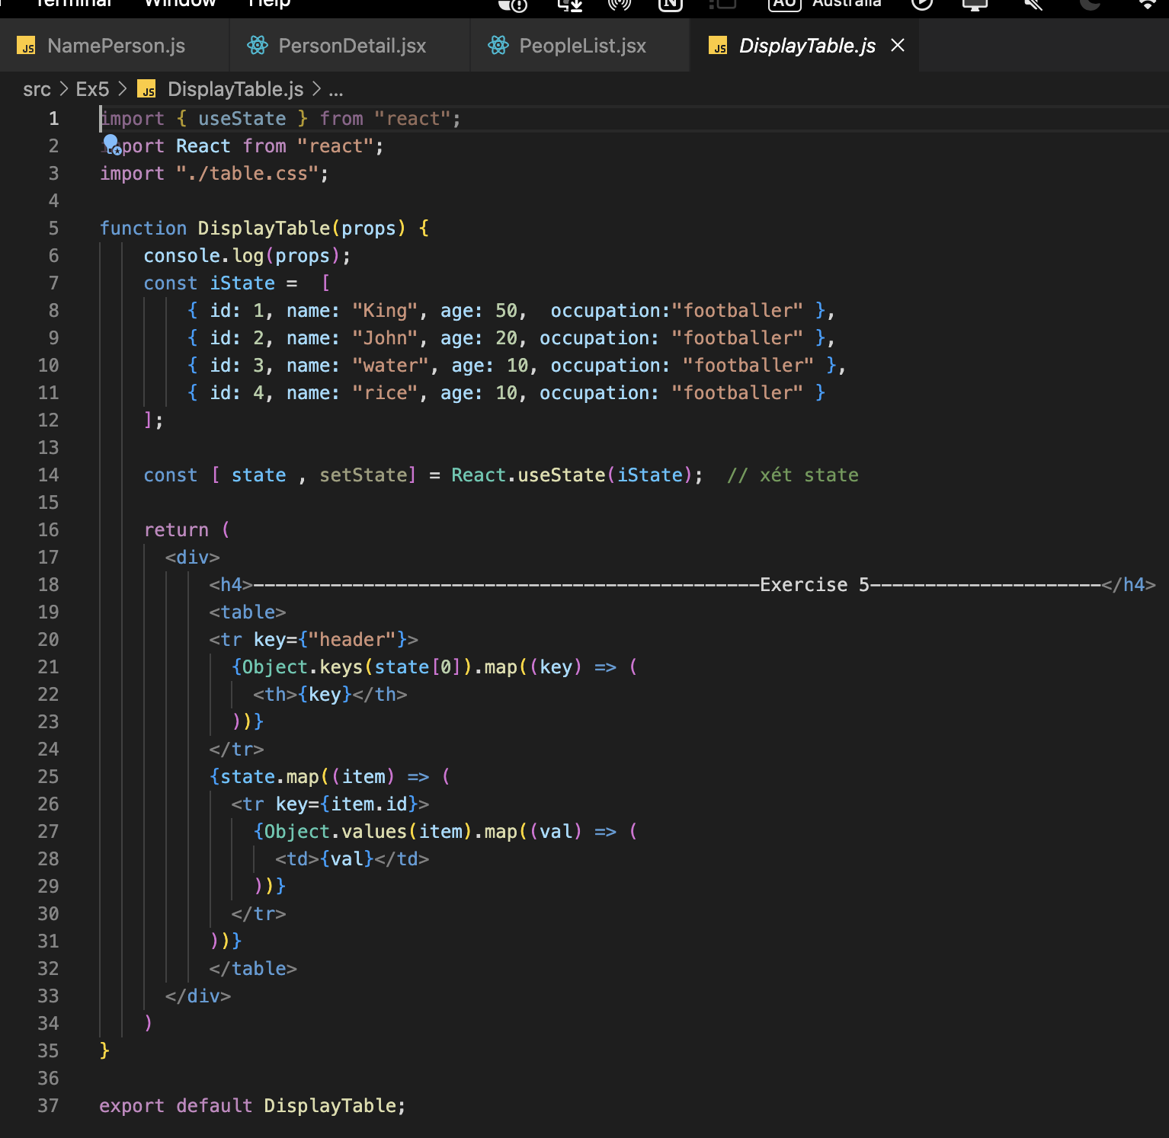

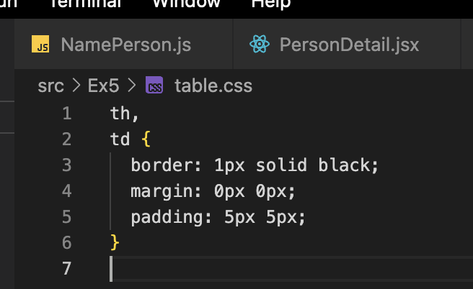

**Exercise 6:** Find the first teenager (FirstTeenager.js)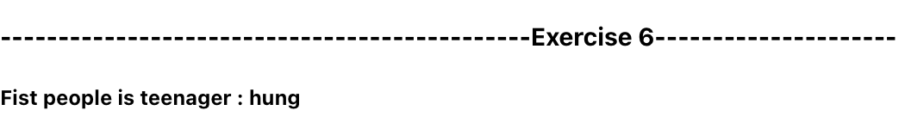

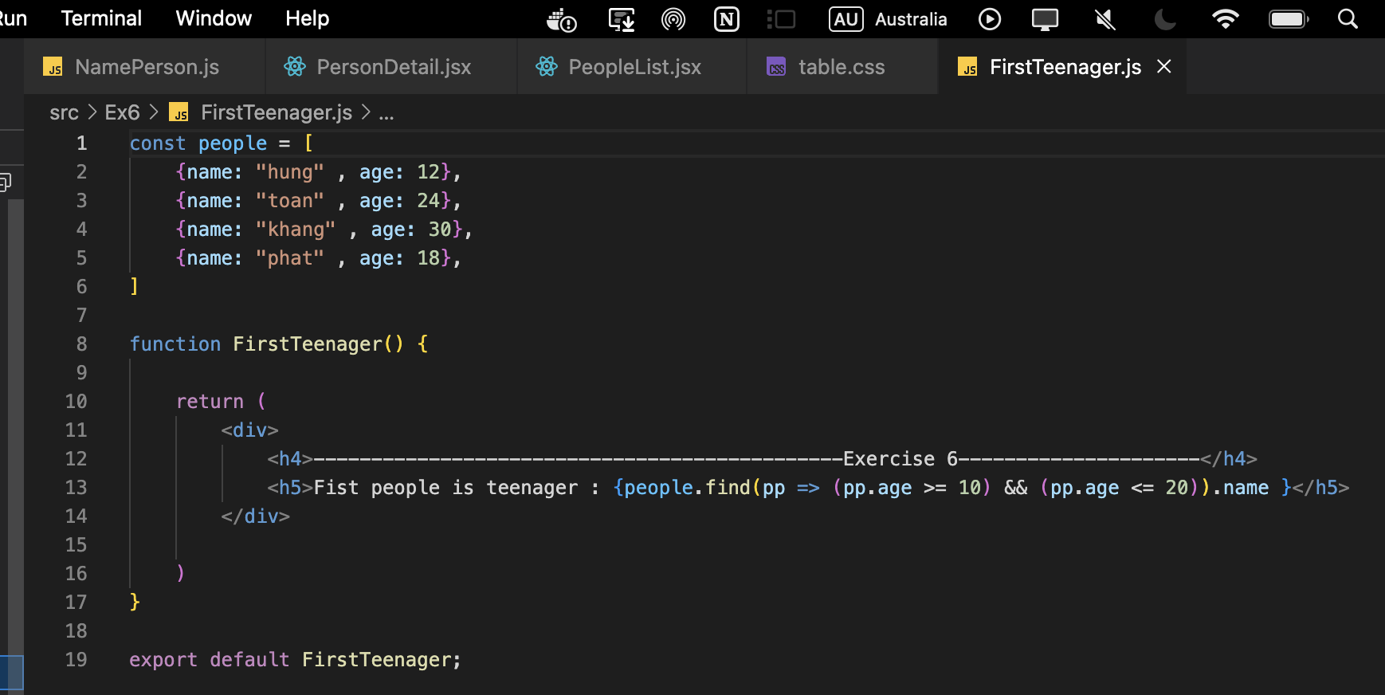

**Exercise 7:** Check if all are teenagers (AreAllTeenagers.js)

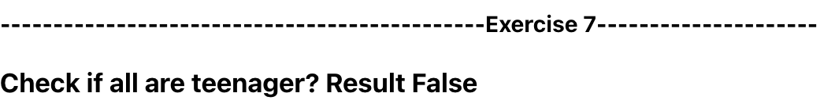

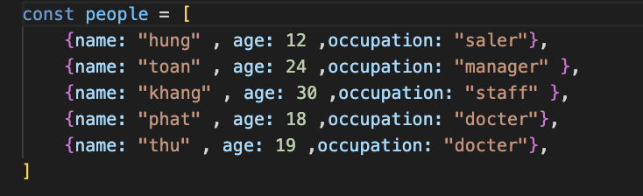

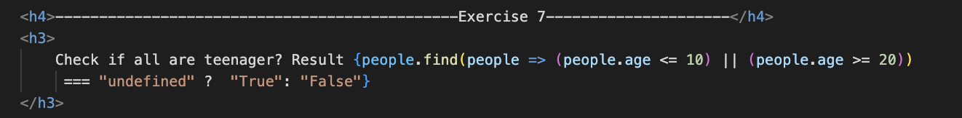

**Exercise 8:** Sort by Occupation and Then by Age

Write a function to sort the people array first by occupation alphabetically and then by age in ascending order within each occupation group.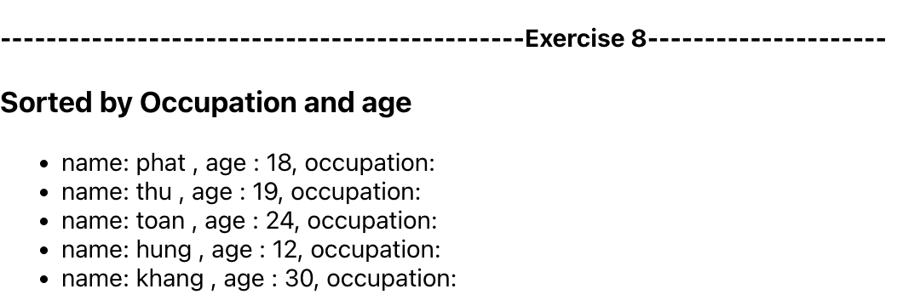

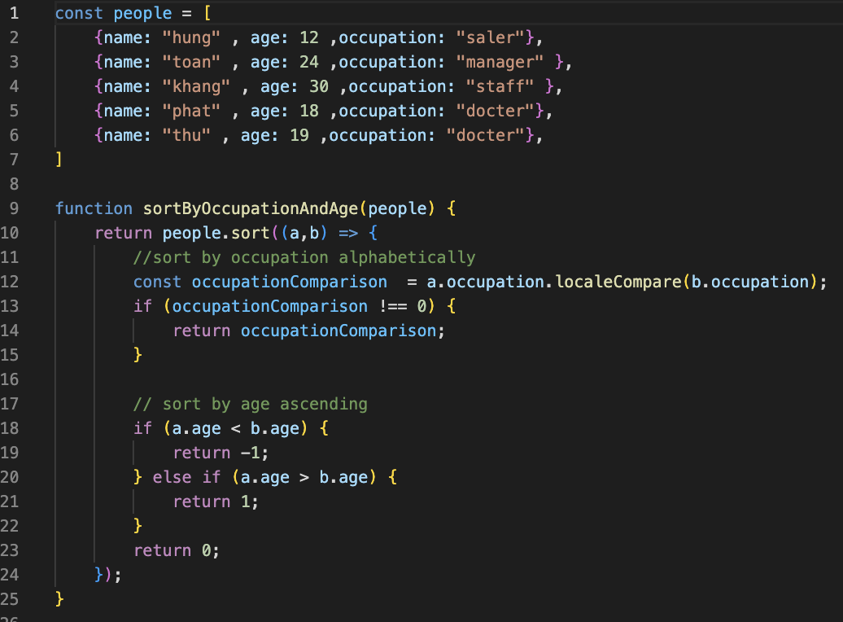

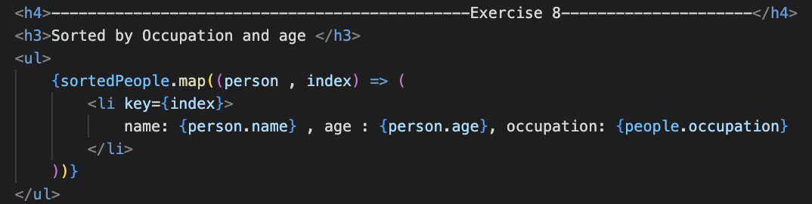

**Exercise 9.1:** Group People by Occupation

Write a function that groups people by their occupation into an object. Each key is an occupation, and the value is an array of people with that occupation.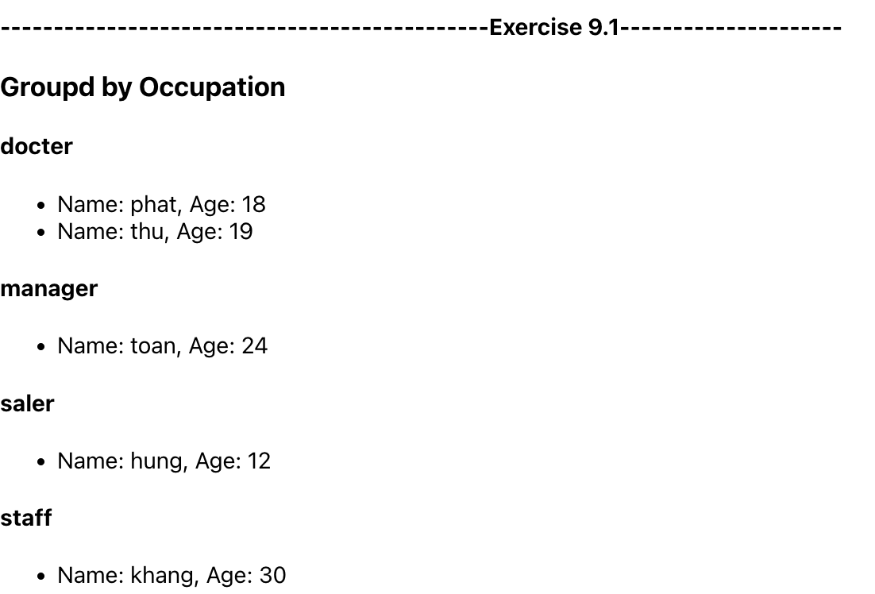



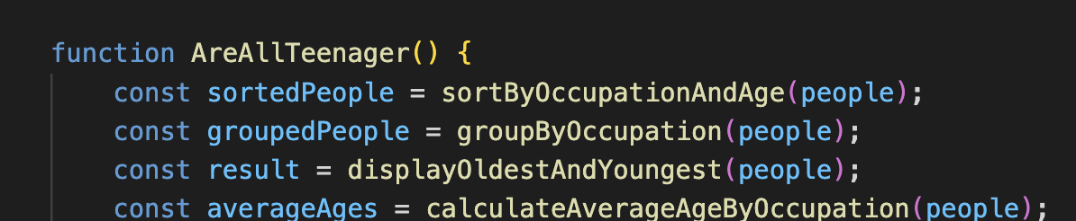

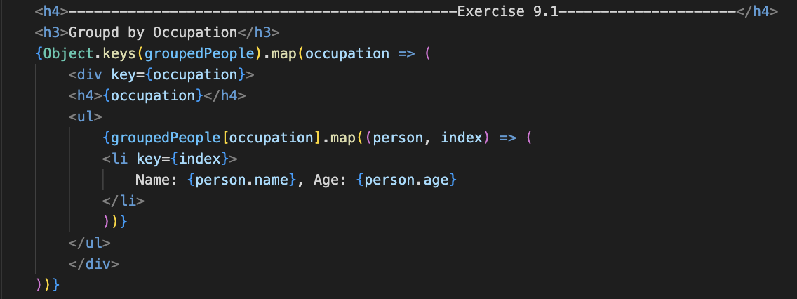

**Exercise 9.2:** Find the Oldest and Youngest Person

Create a function to find and display the oldest and youngest person in the array.



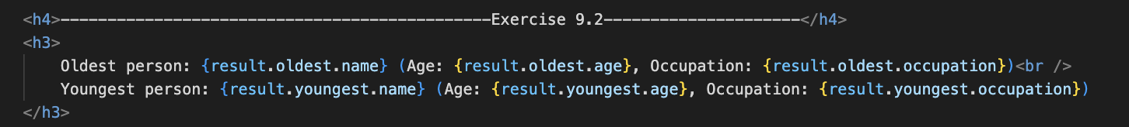

**Exercise 10:** Calculate the Average Age of Each Occupation

Write a function that calculates and displays the average age for each occupation.

